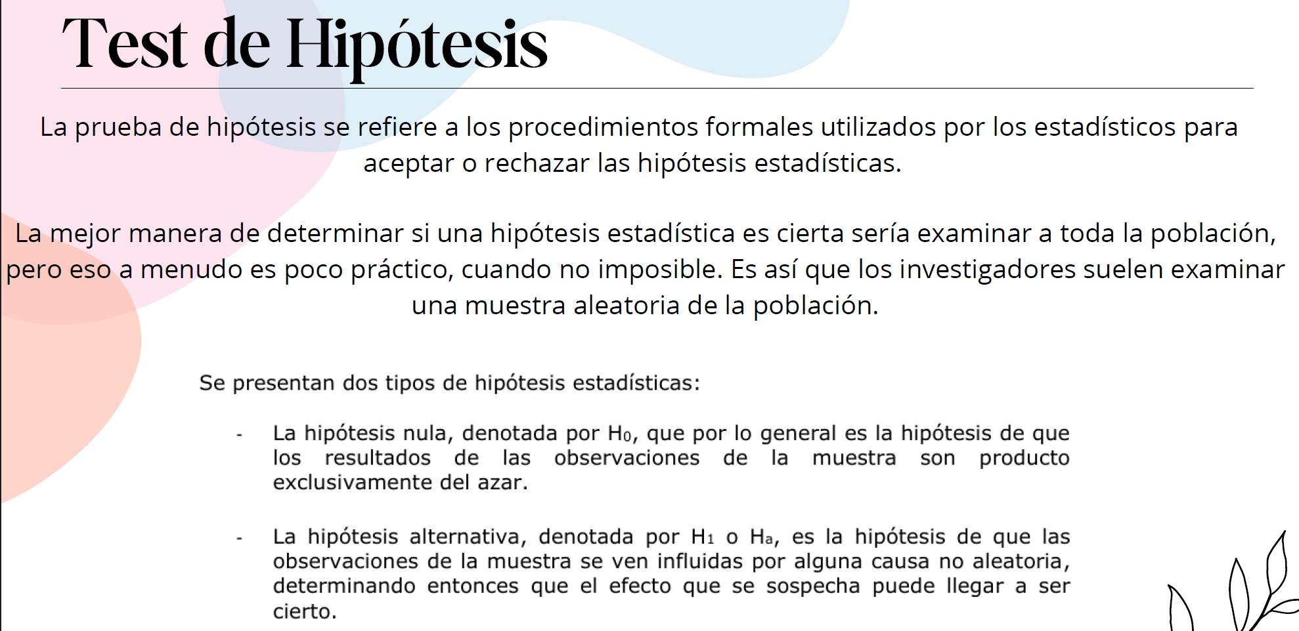

* Sirve para aceptar o rechazar una hipótesis tomando una muestra aleatoria.
* 2 tipos de hipótesis:
  + Nula: H0 🡪 Para muestras Aleatorias
  + Alternativa: H1 o HA 🡪 Para muestras No aleatorias

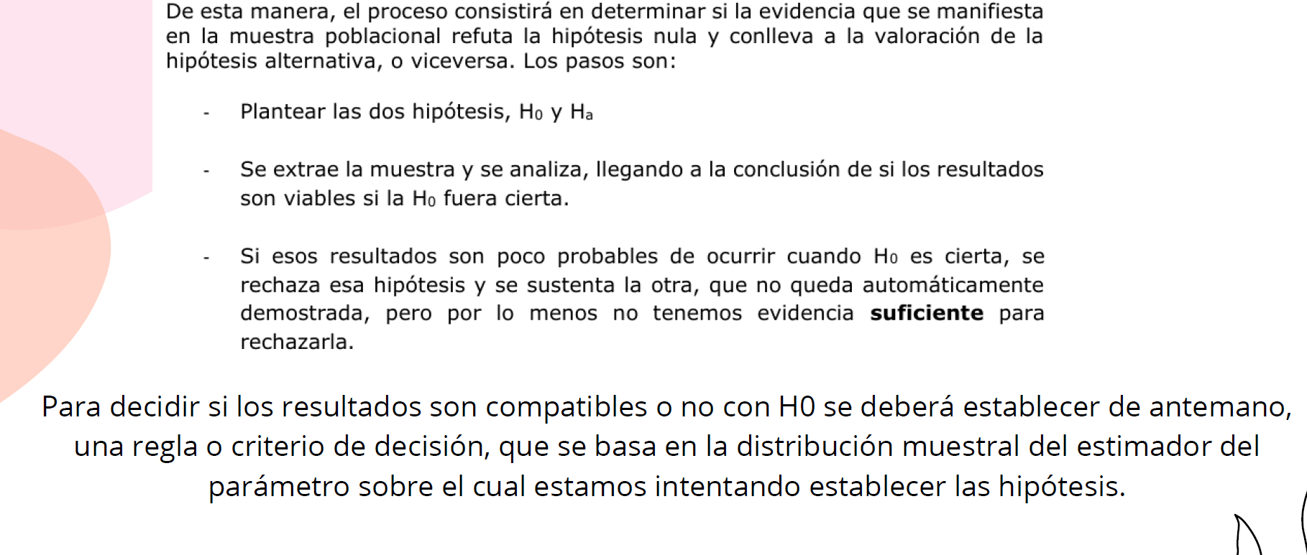

* Estimador es media, desvió, varianza, etc.

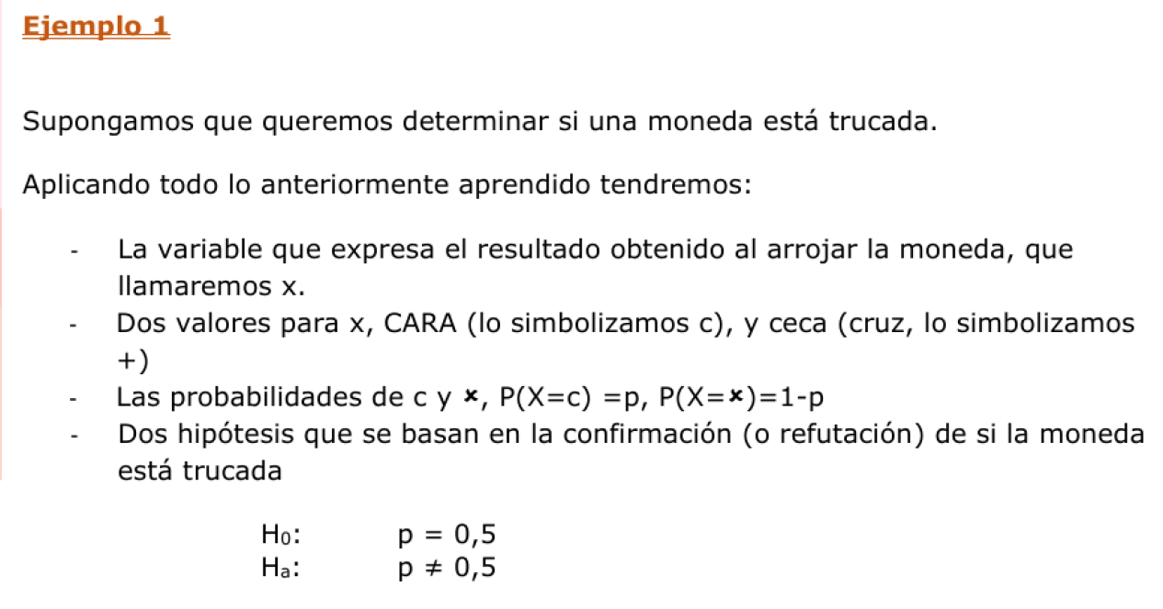

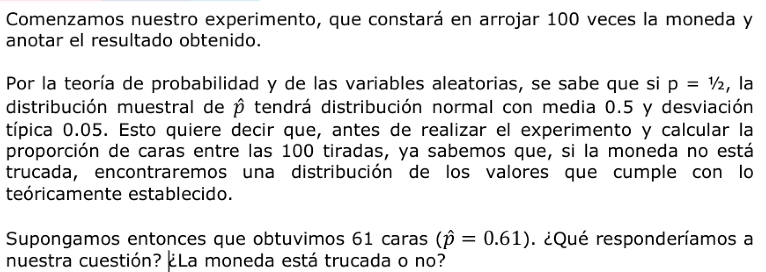

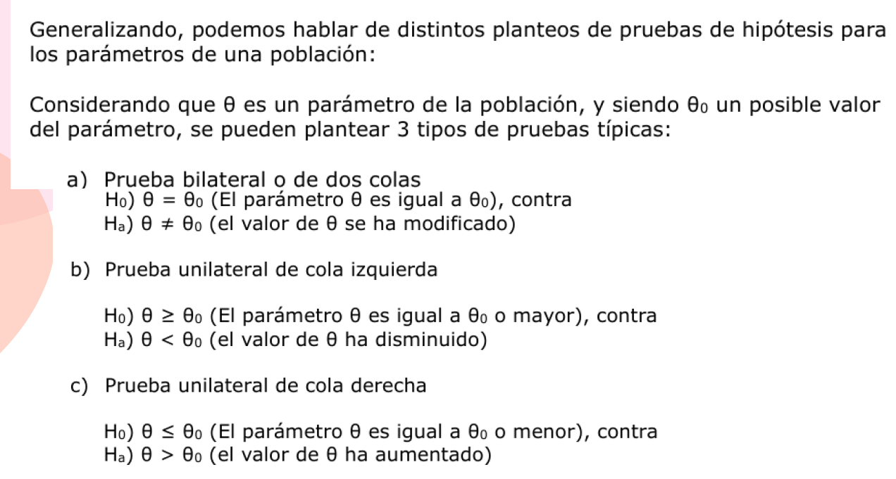

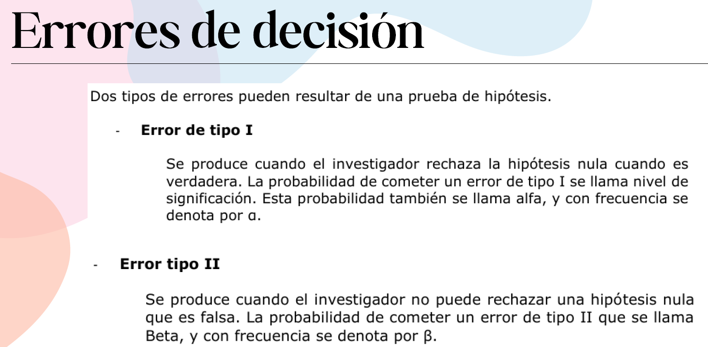

(vamos a trabajar con errores tipo 1, No tipo 2)

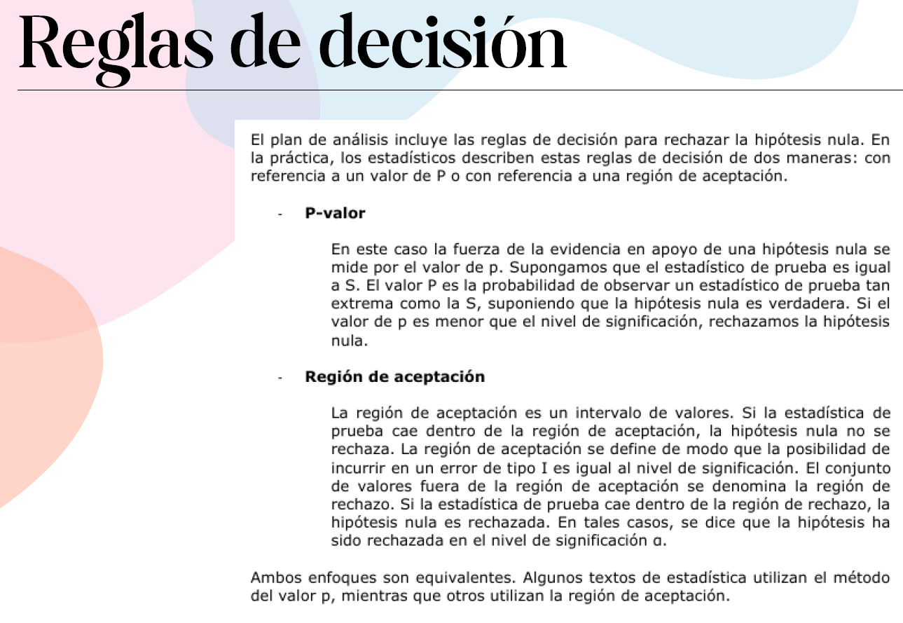

* Si la probabilidad es menor al nivel de significación se rechaza, si es mayor lo considero.
* Si cae afuera de la región de intervalo lo rechazo, si está adentro lo considero.

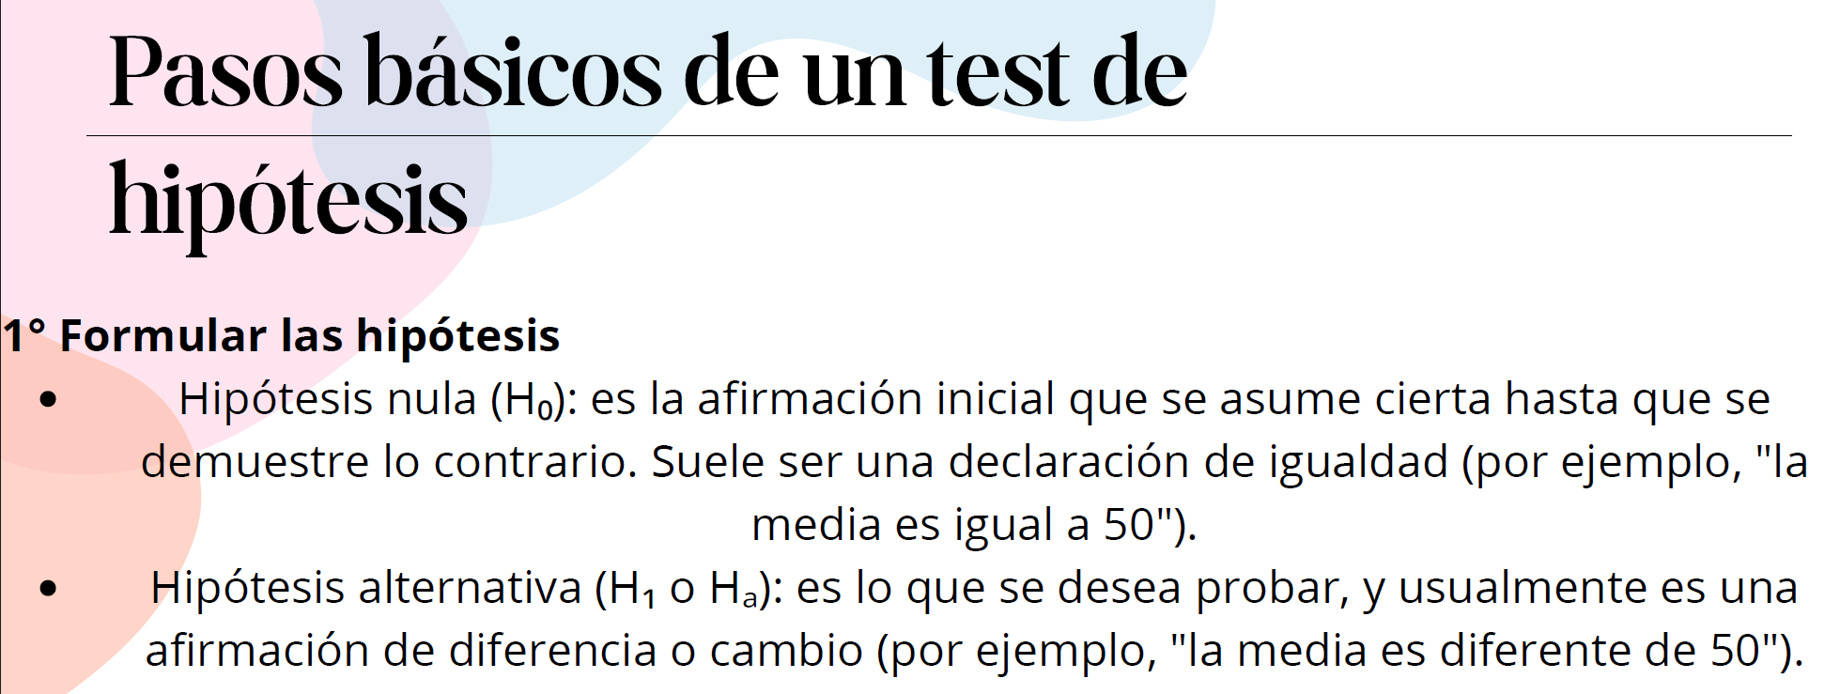

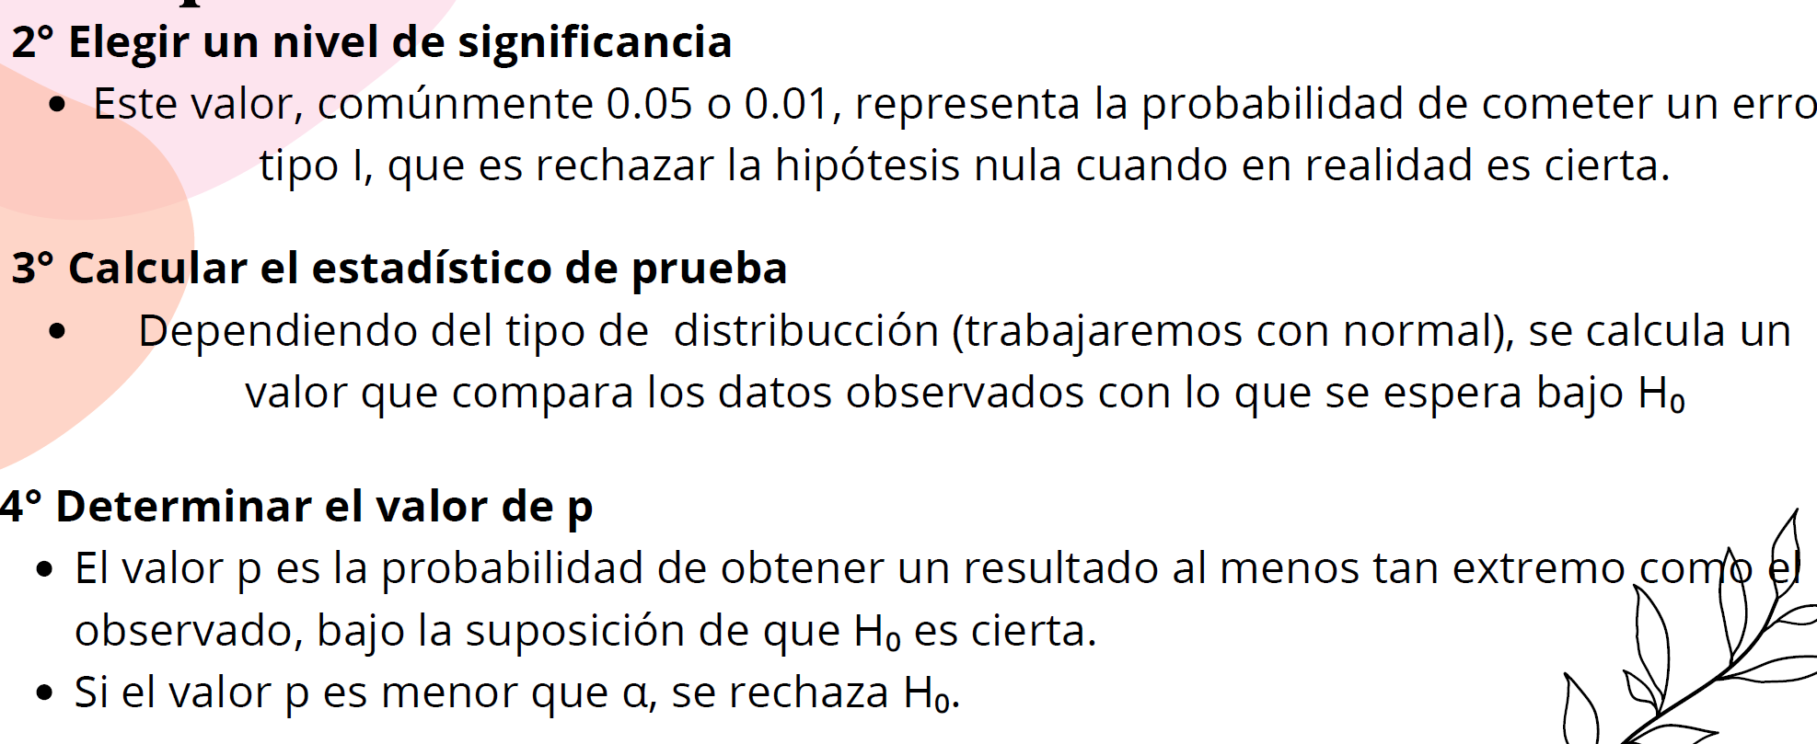

* Hay una fórmula para el estadístico de prueba.

